ZADATAK: Pročitaj slikopriču i odgovori na pitanja.
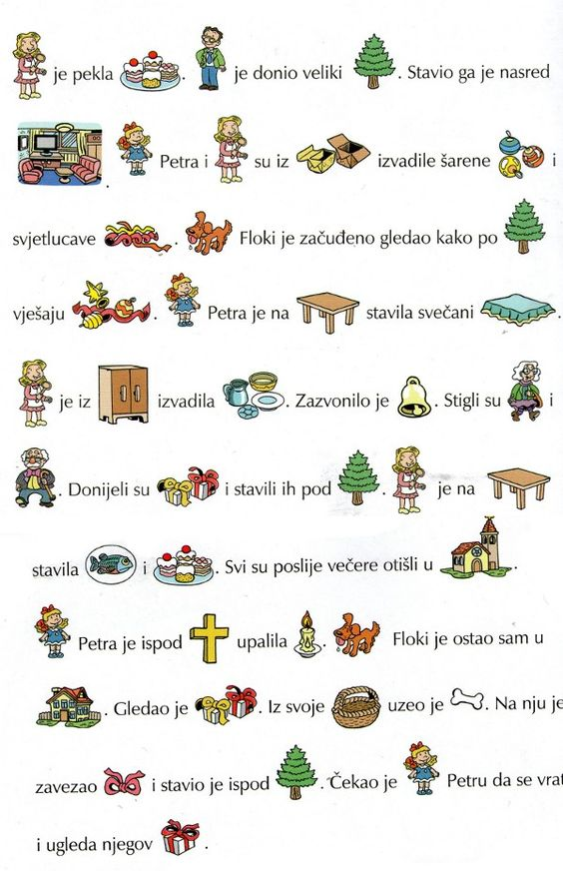

Odgovore napiši u bilježnicu. Piši pisanim slovima.

1.Što je radila mama?
2.Što je donio tata?
3.Tko je iz kutije izvadio šarene ukrase?
4.Kako se zove Petrin pas?
5.Tko je stigao na večeru?
6.Kao su svi otišli poslije večere?
7.Što je Floki stavio pod bor?

